Практическая работа №3

Тема: «Цикл с параметром»

**Задание 3-12**

Написать программу, которая выводит таблицу квадратов первых пяти целых положительных нечетных чисел.

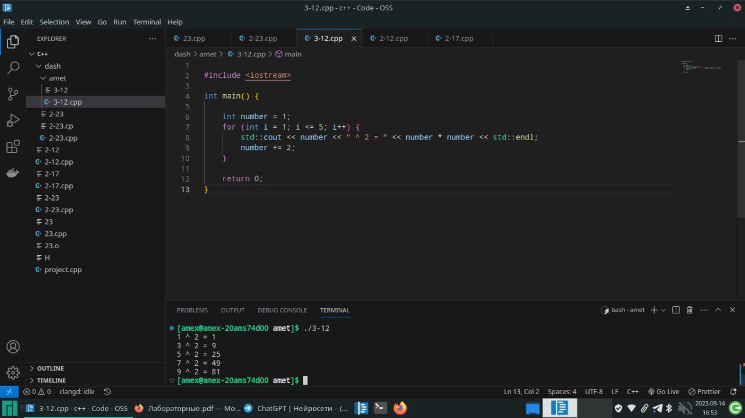

**Задание 3-17**

Написать программу, которая выводит таблицу степеней двойки от нулевой до десятой степени.

**Задание 3-23**

